**Постановка задачи.**

Необходимо спроектировать базу данных о лошадях и наездниках на скачках, а также о визитах зрителей.

Для лошадей необходимо хранить: Масса, Скорость, Длина, Рост.

Для наездника необходимо хранить: ФИО, вес, возраст, рост

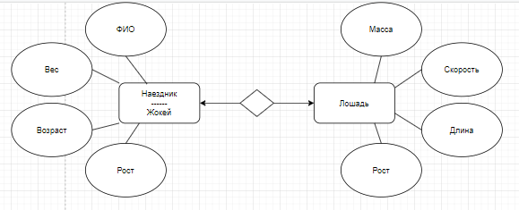

|  |  |  |  |
| --- | --- | --- | --- |
| Номер множества сущностей | Имя множества сущностей | Определение множества сущности | Описание множества сущности |
| Е1 | Наездник  ---- Жокей |  |  |
| Е2 | Лошадь |  |  |

**Постановка задачи.**

Необходимо спроектировать базу данных о лошадях и наездниках на скачках, а также о визитах зрителей.

Для лошадей необходимо хранить: Масса, Скорость, Длина, Рост.

Для наездника необходимо хранить: ФИО, вес, возраст, рост

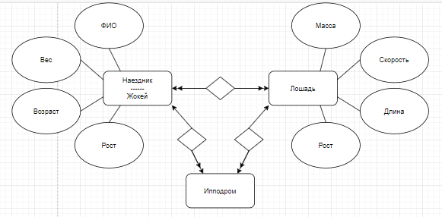

|  |  |  |  |
| --- | --- | --- | --- |
| Номер множества сущностей | Имя множества сущностей | Определение множества сущности | Описание множества сущности |
| Е1 | Наездник  ---- Жокей |  |  |
| Е2 | Лошадь |  |  |
| Е3 | Ипподром |  |  |